Como criar uma tarefa através de um e-mail recebido

Agora com a atualização do Bitrix, é possível transformar algum e-mail recebido em tarefas.
Siga o passo a passo abaixo:

Como ele funciona?
1)Primeiramente, clique em “E-mail” e escolha o e-mail que você deseja marcar como tarefa.
Após a escolha, clique do lado esquerdo do e-mail e selecione “Create task”.
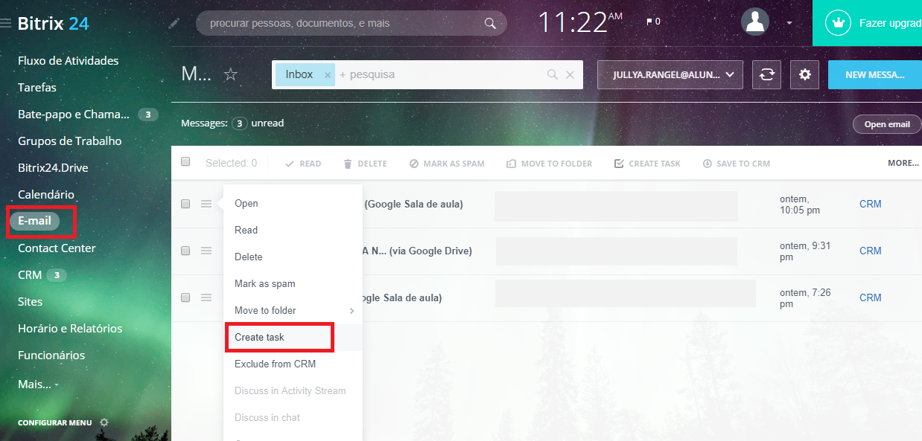

2) Após criar a tarefa, aparecerá a página de criação de tarefas normalmente.
Defina a descrição da tarefa, os prazos estipulados e selecione a opção “Adicionar tarefa” que aparece logo abaixo na janela. 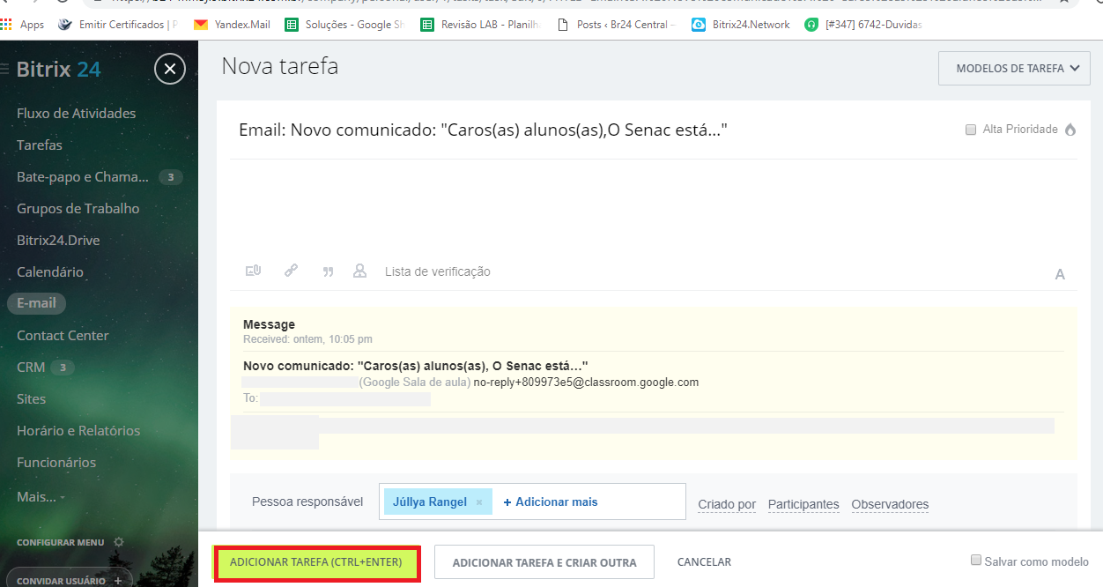
3) Após a criação, vá em “Tarefas” caso queira visualizar ou editar a tarefa.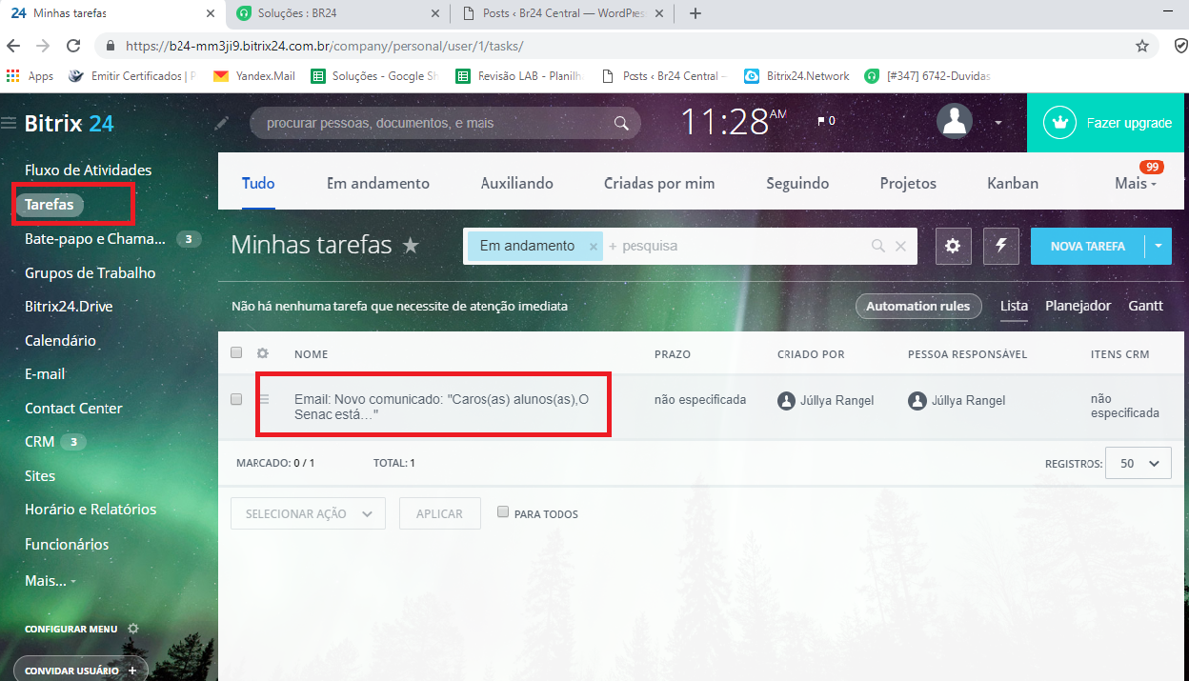
Pronto! Agora você já conhece o processo de criação de tarefas através do e-mail! Aproveite esta nova atualização.

